МБОУ «Кимовская СОШ»
Отчет о проведении Всероссийского урока, посвященного
80 -летию со дня рождения известного русского писателя
Валентина Григорьевича РАСПУТИНА.

Дата прведения:15.03.2017 г.

№ | Мероприятие | Класс | Цель | Анализ | Учитель | Фоторепортаж
1. | Литературный час по рассказу В.Г.Распутина «Уроки французского». | 6 | на примере литературных образцов рассказа  сформировать у учащихся понятие о доброте как  основе нравственности и пробудить  потребность творить добро;  расширить представление о личности писателя, познакомить с принципами добра по Распутину;  развитие читательского интереса к произведениям писателя; | В ходе мероприятия учащиеся высказывали свое мнение о главных героях рассказа, отвечали на проблемные вопросы. В конце мероприятия учащиеся сделали вывод о принципах добра по Распутину. Также ребята озвучили работа высказывания других писателей о добре (предварительное домашнее задание).  Самыми активными в ходе литературного часа стали следующие ученики: Абрамова А., Борюшкина Я.,Заказников Н., Сагдеева И., Филиппова А. | Лукашина Н.А. | 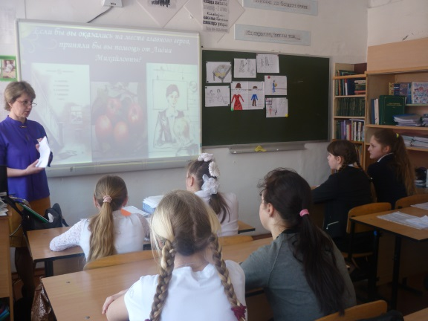
2. | Конкурс сочинений и иллюстраций по рассказу «Уроки французского». | 6 | Раскрыть творческий потенциал у детей при создании сочинений и иллюстраций. | Лучшим сочинением было признано сочинение Заказникова Коли.  Лучшие рисунки: Денисова М., Филиппова А., Наумов Д. |  | 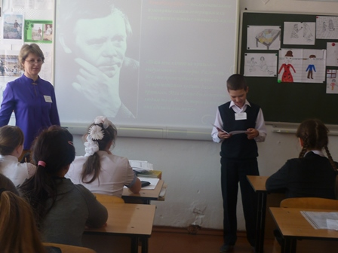
3. | Диалог-беседа по рассказу В.Г.Распутина «В ту же землю». | 10-11 | Расширить представления о личности и творчестве писателя как представителе значимой части отечественной литературы XX-XXI века;  развитие читательского интереса к произведениям писателя;  привлечь внимание школьников к книгам и проблематике произведений В.Г.Распутина, способствующих гражданскому и нравственному становлению личности, личностному развитию ребенка, укреплению межпоколенченских связей, воспитанию патриотизма, духовности, формированию ценностного отношения к Миру и Человеку. | В ходе урока-диалога на первом этапе мероприятия было вживание в литературное произведение и работа над понятием, основным как для авторского сознания, так и для сознания читателя.  На втором этапе ученики постигали исповедь автора и пытались приблизиться к истине, которую стремился открыть читателям автор. Была проведена работа по анализу образа главной героини Пашуты. На третьем этапе были выявлены проблемы, поднимаемые в рассказе, проведен анализ некоторых эпизодов. Была определена роль в рассказе внучки Пашуты Таньки.  На четвертом этапе были сделаны выводы по рассказу. Ученикам было предложено подумать, а может быть, описанная ситуация касается только Пашуты и в нашей жизни такое встречается очень редко? |  | 